СОДЕРЖАНИЕ
- Введение 3
- Характеристика предприятия и объекта проектирования 6
- Расчетно-технологический раздел 8
- Организационный раздел 20
- Технологическая карта 28
- Заключение 30
- Список используемой литературы 31

1. ВВЕДЕНИЕ

Автомобильный транспорт России в силу ряда причин приобретает все большее значение. Автомобили широко используются во всех областях народного хозяйства, выполняют значительный объем транспортных работ, а точнее служит для перевозки грузов и пассажиров.
Автомобили имеют широкий спектр применения в различных средах и различных климатических условиях и в связи с этим подвергаются нагрузкам. Поэтому техническое состояние автомобиля, как и всякой другой машины в процессе длительной эксплуатации не остается неизменным. Оно ухудшается в следствии изнашивания деталей и механизмов, поломок и других неисправностей, что приводит к понижению эксплуатационных качеств автомобиля.
Основным средством уменьшения изнашивания деталей и механизмов и предотвращения неисправностей автомобиля, т.е. поддержание его в должном техническом состоянии, является своевременное и высококачественное выполнение технического обслуживания и ремонта, как капитального так и текущего. Техническое состояние так же зависит от условий хранения автомобиля.
Знание всех факторов и закономерностей изменений технического состояния автомобилей позволяет правильно организовать работы по повышению его мощности и долговечности, путем своевременного и высококачественного технического обслуживанию.
Трудовые и материальные затраты на поддержание подвижного состава в технически исправном состоянии значительны и в несколько раз превышают затраты на его изготовление.

Так за нормативный срок службы грузовых автомобилей средней грузоподъёмности, структура трудовых затрат в процентах от общих затрат составляет:
ТО и ТР – 91% ;
капитальный ремонт автомобиля и агрегатов – 7 %;
изготовление автомобиля – 2 %.
За нормативный срок службы легковых автомобилей, структура трудовых затрат в процентах от общих затрат составляет:
ТО и ТР – 89% ;
капитальный ремонт автомобиля и агрегатов – 4 %;
изготовление автомобиля – 7 %.
Столь высокие затраты на ТО и ТР связаны с отставанием производственно-технической базы автомобильного транспорта по темпам роста от парка подвижного состава. Техническое обслуживание и ремонт подвижного состава следует рассматривать как одно из главных направлений технического процесса при создании и реконструкции ПТБ предприятий автомобильного транспорта. Механизация работ при ТО и ремонте служит материальной основой условий труда, повышения его безопасности, а самое главное, способствует решению задачи повышения производительности труда, что особенно важно в условиях дефицита рабочей силы.
Основным средством уменьшения интенсивного изнашивания деталей и механизмов и предотвращения отказов агрегатов или узлов автомобиля, т.е. поддержание его в технически исправном состоянии, является своевременное и высококачественное выполнение ТО.
Под ТО понимают совокупность операций ( уборо-моечных, крепёжных, регулировочных, смазочных) цель которых предупредить возникновение неисправностей, повысить надёжность и уменьшить изнашиваемость деталей. ТО-2 в отличии от ТО-1 более углубленное и трудоёмкое. Если при ТО-1 техническое состояние автомобиля определяют визуально и выполняется небольшой спектр работ, направленных на своевременное выявление неисправностей, то при ТО-2 выполняются работы охватывающие весь автомобиль, при этом не только определяется техническое состояние автомобиля, но и проводятся работы различного рода: замена масла /смазки/ в узлах трения, очистка или замена фильтрующих элементов, регулировочные работы. Связано это с тем, что ТО-2 выполняется через значительный промежуток времени в отличии от ТО-1, за который автомобиль получает значительные неисправности и повреждения. Поэтому качественное выполнение ТО-2 способно повысить срок службы автомобиля.
Однако техническая мысль не стоит на месте и постоянно создаёт всё более
сложные, по своему устройству, автомобили, обслуживание, которых требует огромных усилий. Поэтому перспективным и является внедрение в сферу ТО и ремонта современного оборудования, в том числе и диагностического, а так же повышение квалификации обслуживающего персонала, что в свою очередь скажется на качестве выполняемого обслуживания.
2. ХАРАКТЕРИСТИКА ПРЕДПРИЯТИЯ И ОБЪЕКТА ПРОЕКТИРОВАНИЯ

Основное назначение проектируемого АТП – перевозка пассажиров на небольшие расстояния (городские маршруты, маршруты внутри региона и прочее). Основной подвижной состав – автобусы ЛАЗ-4207. Междугородный автобус среднего класса выпускался Львовским автобусным заводом с 1990 г. Кузов - вагонного типа, с несущим основанием, 2-дверцый (двери - одностворчатые выдвижного типа). Планировка сидений 4-рядная.
Основные характеристики ЛАЗ-4207:
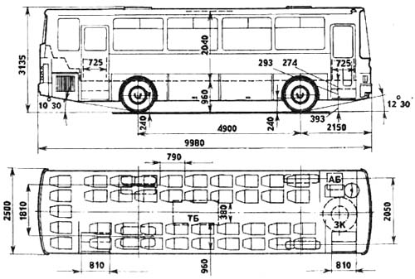
Вместимость:
число мест для сидения 41
общее число мест 41
число служебных мест 1
Двигатель:
Мод. КамАЗ-7483.10, дизель, V-обр., 8-цил., 120х130 мм, 11,75 л, степень сжатия 16, порядок работы 1-5-4-2-6-3-7-8; мощность 165 кВт (225 л.с.) при 2200 об/мин; крутящий момент 785 Н-м (80 кгс-м) при 1200-1400 об/мин; ТНВД - V-обр., подкач. насос - поршневой, регулятор частоты вращения - двухрежимный, воздушный фильтр - сухой со сменным бумажным элементом и индикатором засорения.
Трансмиссия:
Сцепление - двухдисковое, привод выключения - гидравлический с пневматическим усилителем. Коробка передач 5-ступ., синхронизаторы на II-V передачах, передат, числа: I-7,82; II-4,03; III-2,50; IV-1,53; V-1,0; ЗХ-7,38. Карданная передача состоит из одного вала. Главная передача - одинарная, гипоидная, передат. число 3,73.
Подвеска:
Зависимая, передняя - на двух пневмобаллонах, поперечная И три продольных штанги, два амортизатора; задняя на четырех пневмобаллонах, А-образная и две продольных штанги, четыре амортизатора.
Тормоза:
Рабочая тормозная система - двухконтурная, с пневматическим приводом, барабанными механизмами (диаметр 410 мм, ширина накладок 180 мм), разжим - клиновой. Стояночный тормоз - на механизмы задних колес с пружинными энергоаккумуляторами, привод - пневматический. Запасной тормоз совмещен со стояночным. Вспомогательный тормоз - моторный замедлитель с электропневматическим приводом. Давление в пневмоприводе 6,2-8,2 кгс/м кв. Имеется предохранитель против замерзания конденсата абсорбционного типа.
Объектом проектирования является зона ТО-1 комплекса технического обслуживания и диагностики. Зона ТО-1 предназначена для проведения технического обслуживания автомобилей, а также для ремонта автомобилей и обеспечения работоспособного состояния подвижного. Под ТО понимают совокупность операций (регулировочные, смазочные, крепежные), цель которых предупредить возникновение неисправностей (повысить надежность) и уменьшить изнашивание деталей (повысить долговечность), а, следовательно, длительное время поддерживать автомобиль в состоянии постоянной технической готовности и исправности к работе.
3. РАСЧЕТНО-ТЕХНОЛОГИЧЕСКИЙ РАЗДЕЛ

Для выполнения технологического расчета принимается группа показателей из задания на проектирование и исходные нормативы ТО и ремонта. Из задания на проектирование принимаются.
Таблица 3.1
Марка автомобиля | ЛАЗ-4207
Списочный состав, ед. | 300
Категория условий эксплуатации | III
Среднесуточный пробег одного автомобиля, км | 270
Средняя продолжительность работы автомобиля на линии, ч. | 12,8
Количество рабочих дней в году, дн. | 365
Пробег автомобиля с начала эксплуатации в долях от Lкр  менее 0,5  0,5-0,75  0,75-1  более 1 | 70  95  90  45
Количество автомобилей, прошедших капитальный ремонт, ед. | 35
t_{ВП} = 5 ч. 00 мин.
t_{ВК} = 7 ч. 00 мин.

3.1 Выбор исходных нормативов периодичности ТО и пробега до капитального ремонта и их корректирование.

3.1.1 Периодичность ТО:

L_{то-1} = L_{то-1}^{н} · К₁· К₃ (3.1)
L_{то-2} = L_{то-2}^{н} · К₁· К₃ (3.2)
L_{то-1}^{н} ; L_{то-2}^{н} - нормативная периодичность технических обслуживаний (принимается по таблице 2.2 [3]).
L_{то-1}^{н} = 3500 км
L_{то-2}^{н} = 14000 км
К₁ - коэффициент корректирования нормативов, учитывающий категорию условий эксплуатации (принимается по таблице 2.8 [3]).
К₁ = 0,8
К₃ - коэффициент корректирования нормативов, учитывающий природно-климатические условия и агрессивность окружающей среды (принимается по таблице 2.10 [3]).
К₃ = 1,0 (г.Ростов-на-Дону)
L_{то-1} = 3500 · 0,8 · 1,0 = 2800 км
L_{то-2} = 14000· 0,8 · 1,0 = 11200 км
Проверяем кратность периодичности ТО со среднесуточным пробегом автомобилей:
n ₁ = = = 11,56 ≈ 12 (3.3)
n ₂ = = = 4 (3.4)
Скорректированные по кратности величины периодичности ТО:
L_{то-1} = n ₁ · L_{сс} = 12 · 265 = 3180 км
Принимаем L_{то-1} = 3200 км
L_{то-2} = n ₂ · L_{то-1} = 4 · 3200 = 12800 км (3.5)

Пробег до капитального ремонта:
L_{кр} = L_{кр}^{н} · К₁· К₂· К₃ (3.6)
L_{кр}^{н} – нормативный пробег до первого КР (принимается по таблице 2.3 [3]);
L_{кр}^{н} = 400000 км
К₁ - коэффициент корректирования нормативов, учитывающий категорию условий эксплуатации (принимается по таблице 2.8 [3]).
К₁ = 0,8
К₂ –коэффициент, учитывающий модификацию подвижного состава (принимается по таблице 2.9 [3]).
К₂ = 1,00
К₃ - коэффициент корректирования нормативов, учитывающий природно-климатические условия и агрессивность окружающей среды (принимается по таблице 2.10 [3]).
К₃ = 1,0
L_{кр} = 400000 · 0,8 · 1,0 · 1,0 = 320000 км
Проверяем кратность пробега до капитального ремонта с периодичностью ТО-1:
n ₃ = = = 100 (3.7)
Скорректированная по кратности величина пробега до капитального ремонта:
L_{кр} = n ₃ · L_{то-1} = 100 · 3200 = 320 000 км. (3.8)

3.2 Выбор исходных нормативов продолжительности простоя подвижного состава в ТО и ремонте и их корректирование:

d_{ТО и ТР} = d_{ТО и ТР}^{н} · К₄’, дн./ 1000 км (3.9)
d_{ТО и ТР}^{н} - нормативная продолжительность простоя подвижного состава в ТО и ТР (принимается по таблице 2.6 [3]);
d_{ТО и ТР}^{н} = 0,50;
, где (3.10)
А₁, А₂, А_{n} – количество автомобилей, входящих в группу с одинаковым пробегом с начала эксплуатации;
К₄’_{(n)} – среднее значение коэффициента корректирования продолжительности простоя подвижного состава в ТО и ТР в зависимости от пробега с начала эксплуатации (принимается по таблице 2.11 [3]);
₌ 1,08
d_{ТО и ТР} = 0,50 · 1,08 = 0,54 дн./ 1000 км;

3.3 Определение коэффициента технической готовности:

α _{т} = (3.11)
L_{кр}^{ср} – средневзвешанная величина пробега автомобилей до капитального ремонта, км;
L_{кр}^{ср} = L_{кр} · ( 1 – 0,2 · ), км (3.12)
А_{кр} = 35 – количество автомобилей, прошедших капитальный ремонт;
А = 300 ед. – списочное количество автомобилей в АТП;
L_{кр}^{ср} = 320000 · ( 1 – 0,2 · ) = 312533 км;
d_{кр} – продолжительность пребывания подвижного состава в капитальном ремонте (принимается по таблице 2.6 [3]);
d_{кр} = 25 дн.
α _{т} = = 0,84

3.4 Расчет коэффициента использования автомобилей:

α _{и} = · α _{т} · К_{И} (3.13)
Д_{Р}^{Г} – рабочие дни в году на АТП;
Д_{Р}^{Г} = 365 дн.
К_{И} – коэффициент, учитывающий снижение использования технически исправных автомобилей в рабочие дни парка по эксплуатационным причинам, принимается в пределах 0,93…0,97.
К_{И} = 0,96 дн.
α _{и} = · 0,84 · 0,96 = 0,81;

3.5 Определение суммарного годового пробега автомобилей в АТП:

Σ L_{г} = 365 · α _{и} · L_{СС} · А_{и} (3.14)
Σ L_{г} = 365 · 0,81 · 270 · 300 = 23 947 650 км.

3.6 Определение годовой программы по ТО:

Количество ежедневных обслуживаний
N_{ЕО}^{Г} = (3.15)
N_{ЕО}^{Г} = = 88 695 обслуж.
Количество УМР за год (для легковых автомобилей и автобусов)
N_{УМР}^{Г} = (1,10…1,15) N_{ЕО}^{Г} (3.16)
N_{УМР}^{Г} = 1,10 · 88695 = 97 565 обслуж.
Количество ТО-2
N_{ТО-2}^{Г} = (3.17)
N_{ТО-2}^{Г} = = 1871 обслуж.
Количество ТО-1
N_{ТО-1}^{Г} = - N_{ТО-2}^{Г} (3.18)
N_{ТО-1}^{Г} = – 1871 = 5613 обслуж.
Количество общего диагностирования за год
N_{Д-1}^{Г} = 1,1 N_{ТО-1}^{Г} - N_{ТО-2}^{Г} (3.19)
N_{Д-1}^{Г} = 1,1 · 5613 - 1871 = 4303 обслуж.
Количество поэлементного диагностирования за год
N_{Д-2}^{Г} = 1,2 ⋅ N_{ТО-2}^{Г} (3.20)
N_{Д-2}^{Г} = 1,2 · 1871 = 2245 обслуж.
Количество сезонных обслуживаний за год
N_{СО}^{Г} = 2 · А (3.21)
N_{СО}^{Г} = 2 · 300 = 600 обслуж.

3.7 Расчет сменной программы по видам ТО

N_{ЕО}^{см} = (3.22)
N_{ТО-1}^{см} = (3.23)
N_{ТО-2}^{см} = (3.24)
С_{м} – число смен работы соответствующей зоны ТО (принимается по Приложению 8 Методических указаний)
N_{ЕО}^{см} = = 81 обслуж.
N_{ТО-2}^{см} = ≈ 3 обслуж.
N_{ТО-1}^{см} = ≈ 9 обслуж.
По результатам расчетов сменной программы по каждому виду ТО или диагностики принимается метод организации производства в соответствующей зоне ТО или посту диагностирования.
Принимаем следующие методы организации технологического процесса:
зона ЕО – поточный;
зона ТО-1 – тупиковый;
зона ТО-2 – тупиковый.

3.8 Определение трудоемкости технических воздействий:

t _{ТО-1} = t^{Н}_{ТО-1} · К₂ · К₅ · К_{М (1)} (3.25)
t_{ТО-2} = t^{Н}_{ТО-2} · К₂ · К₅ · К_{М (2)} (3.26)
t_{ЕО} = t^{Н}_{ЕО} · К₂ · К₅ · К_{М (ЕО)} (3.27)
К_{М (ЕО)} - коэффициент механизации, снижающий трудоемкость ЕО:
К_{М (ЕО)} = (3.28)
См = 55% - снижение трудоемкости за счет применения моечной установки;
Со = 15% - снижение трудоемкости путем замены обтирочных работ обдувом воздухом;
К_{М (ЕО)} = = 0,3;
К_{М (1,2)} - коэффициент механизации , снижающий трудоемкость ТО-1 и ТО-2 соответственно при тупиковом методе - К_{М (1,2)} = 1;
t^{Н}_{ЕО} , t^{Н}_{ТО-1} , t^{Н}_{ТО-2} – нормативная трудоемкость ТО (принимается по таблице 2.2 [3]);
t^{Н}_{ТО-1} = 6,60 чел.-ч,
t^{Н}_{ТО-2} = 25,80 чел.-ч,
t^{Н}_{ЕО} = 0,95 чел.-ч,
К₂ – коэффициент корректирования нормативов в зависимости от модификации подвижного состава (принимается по таблице 2.9 [3]);
К₅ – коэффициент корректирования нормативов в зависимости от количества обслуживаемых автомобилей на АТП (принимается по таблице 2.12 [3]).
t _{ТО-1} = 6,60 · 1,0 · 0,95 · 1 = 6,27 чел.-ч,
t_{ТО-2} = 25,80 · 1,0 · 0,95 · 1 = 24,51 чел.-ч,
t_{ЕО} = 0,95 · 1,0 · 0,95 · 0,3 = 0,27 чел.-ч;
Трудоемкость сезонного обслуживания:
t _{СО} = С_{СО} · t _{ТО-2} (3.29)
С_{СО} – принимается равной 0,2 (для умеренного климата);
t _{ТО-2} – трудоемкость ТО-2, чел.-час.
t _{СО} = 0,2 · 24,51 = 4,90 чел.час
Трудоемкость общего диагностирования (t_{Д-1}):
t_{Д-1} = t _{ТО-1} · (3.30)
С_{Д-1} – доля трудоемкости диагностических работ в общей трудоемкости ТО-1 (принимается по Приложению 1 Методических указаний);
С_{Д-1} = 5 %
t_{ТО-1} – трудоемкость ТО-1, чел.-час.
t_{Д-1} = 6,27 · = 0,31 чел.-час
Трудоемкость поэлементного диагностирования (t_{Д-2}):
t_{Д-2} = t _{ТО-2} · (3.31)
С_{Д-2} – доля трудоемкости диагностических работ в общей трудоемкости ТО-2 (принимается по Приложению 1 Методических указаний);
С_{Д-2} = 6 %
t_{ТО-2} – трудоемкость ТО-2, чел.-час.
t_{Д-2} = 24,51 · = 1,47 чел.-час
Удельная трудоемкость текущего ремонта:
t_{ТР} = t^{Н}_{ТР} · К₁ · К₂ · К₃ · К_{4(ср)}· К₅, чел.-ч / 1000 км, где (3.32)
t^{Н}_{ТР} – нормативная трудоемкость ТР (принимается по таблице 2.2 [3]);
t^{Н}_{ТР} = 6,90 чел.-ч / 1000 км;
К₁ - коэффициент корректирования нормативов, учитывающий категорию условий эксплуатации (принимается по таблице 2.8 [3]).
К₂ – коэффициент корректирования нормативов в зависимости от модификации подвижного состава (принимается по таблице 2.9 [3]);
К₃ - коэффициент корректирования нормативов, учитывающий природно-климатические условия и агрессивность окружающей среды (принимается по таблице 2.10 [3]).
К₄’_{(n)} – среднее значение коэффициента корректирования удельной трудоемкости текущего ремонта в зависимости от пробега с начала эксплуатации;
, где (3.33)
А₁, А₂, А_{n} – количество автомобилей, входящих в группу с одинаковым пробегом с начала эксплуатации
К₄’_{(n)} – среднее значение коэффициента корректирования продолжительности простоя подвижного состава в ТО и ТР в зависимости от пробега с начала эксплуатации (принимается по таблице 2.11 [3]);;
₌ 1,08
К₅ – коэффициент корректирования нормативов в зависимости от количества обслуживаемых автомобилей на АТП (принимается по таблице 2.12 [3]).
t_{ТР} = 6,90 · 1,2 · 1,0 · 1 · 1,08 · 0,95 = 8,50 чел.-ч / 1000 км
По результатам выбора и расчетов показателей ТО и ремонта составляем таблицу 3.2.
Таблица 3.2
Исходные  нормативы |  | Коэффициенты корректирования |  |  |  |  |  |  | Скорректированные  нормативы
Обозначение | Вели-чина | К₁ | К₂ | К₃ | К_{4(ср)} | К₅ | К_{М} | К_{рез} | Обозначение | Вели-чина
L_{то-1}^{н}, км | 3500 | 0,8 |  | 1 |  |  |  | 0,8 | L_{то-1}^{н}, км | 3200
L_{то-2}^{н}, км | 14000 | 0,8 |  | 1 |  |  |  | 0,8 | L_{то-2}^{н}, км | 12800
t^{Н}_{ЕО}, чел.-час | 0,95 |  | 1 |  |  | 0,95 | 1 | 0,95 | t_{ЕО}, чел.-час | 0,27
t^{Н}_{ТО-1} , чел.-час | 6,60 |  | 1 |  |  | 0,95 | 1 | 0,95 | t_{ТО-1} , чел.-час | 6,27
t^{Н}_{ТО-2} , чел.-час | 25,80 |  | 1 |  |  | 0,95 | 0,3 | 0,29 | t_{ТО-2} , чел.-час | 24,51
t^{Н}_{ТР},  чел.-час/1000км | 6,90 | 1,2 | 1 | 1 | 1,08 | 0,95 |  | 1,32 | t_{ТР},  чел.-час/1000км | 8,50
L_{КР}^{н}, км | 400000 | 0,8 | 1 | 1 |  |  |  | 0,8 | L_{КР}, км | 320000
d_{ТОи ТР}^{н},  дн/1000км | 0,5 |  |  |  | 1,08 |  |  | 1,16 | d_{ТОи ТР},  дн/1000км | 0,54
d_{КР}^{н}, дн | 25 |  |  |  |  |  |  |  | d_{КР}, дн | 25

3.9 Определение общей годовой трудоемкости технических воздействий

Годовая трудоемкость сопутствующего ремонта при проведении ТО-1:
Т^{г}_{сп.р(1)} = С_{тр} · t_{ТО-1} · N_{ТО-1}^{Г} , чел.-ч. (3.34)
С_{тр} – регламентированная доля сопутствующего ремонта при проведении ТО;
С_{тр} = 0,15…0,20;
Т^{г}_{сп.р(1)} = 0,2 · 6,27 · 5613 = 7039 чел.-ч;
Годовая трудоемкость ТО-1:
Т^{г}₁ = t_{ТО-1} · N_{ТО-1}^{Г} + Т^{г}_{сп.р(1)} , чел.-ч. (3.35)
Т^{г}₁ = 6,27 · 5613 + 7039 = 42233 чел.-ч.

3.10 Определение количества ремонтных рабочих на объекте
проектирования

Число производственных рабочих мест и рабочего персонала:
Р_{Я} = чел. (3.36)
Р_{Ш} = чел. (3.37)
- годовая трудоемкость соответствующей зоны ТО, ТР, цеха, поста и т.д., чел.-час;
Р_{Я} – число явочных, технологически необходимых рабочих или количество рабочих мест, чел.;
Р_{Ш} – штатное число производственных рабочих, чел.;
Ф_{РМ} – годовой фонд рабочего времени одного рабочего места (номинальный), (принимается по Приложению 2 Методических указаний), ч;
Ф_{РМ} = 2010 ч.
Ф_{РВ} – годовой фонд рабочего времени штатного рабочего, (принимается по Приложению 2 Методических указаний), ч;
Ф_{РВ} = 1780 ч.
Р_{Я} = = 21,01
Принимаем Р_{Я} = 21 чел.
Р_{Ш} = = 23,726
Принимаем Р_{Ш} = 24 чел.

Расчетные показатели по объекту проектирования сводим в таблицу 3.3.

Таблица 3.3
Наименование показателя | Условное обозначение | Единица измерения | Величина показателя
Наименование показателя | Условное обозначение | Единица измерения | расчетная | принятая
Годовая производственная программа
- по ЕО | N_{ЕО}^{Г} | Обсл. | 88 695 | 88 695
- по ТО-1 | N_{ТО-1}^{Г} | Обсл. | 5613 | 5613
-по ТО-2 | N_{ТО-2}^{Г} | Обсл. | 1871 | 1871
- по СО | N_{СО}^{Г} | Обсл. | 600 | 600
- по Д-1 | N_{Д-1}^{Г} | Обсл. | 4303 | 4303
-по Д-2 | N_{Д-2}^{Г} | Обсл. | 2245 | 2245
Сменная производственная программа
- по ЕО | N_{ЕО}^{см} | Обсл. | 81 | 81
- по ТО-1 | N_{ТО-1}^{см} | Обсл. | 9,29 | 9
- по ТО-2 | N_{ТО-2}^{см} | Обсл. | 3,045 | 3
Общая годовая трудоемкость работ ТО-1 в АТП | Т^{Г}_{ТР} | Чел.-ч. | 42233 | 42233
Количество производственных рабочих по объекту проектирования
явочное | Р_{Я} | Чел. | 21,01 | 21
штатное | Р_{Ш} | Чел. | 23,726 | 24

4. ОРГАНИЗАЦИОННЫЙ РАЗДЕЛ

4.1 Выбор метода организации производства ТО и ТР на АТП

Среди прочих методов организации производства ТО и ремонта в настоящее время наиболее прогрессивным является метод, основанный на формировании ремонтных подразделений по технологическому принципу (метод технологических комплексов) с внедрением централизованного управления производством (ЦУП).
Основные организационные принципы этого метода заключаются в следующем:
1. Управление процессом ТО и ремонта подвижного состава в АТП осуществляются централизовано отделом (центром) управления производством;
2. Организация ТО и ремонта в АТП основывается на технологическом принципе: формирования производственных подразделений (комплексов), при котором каждый вид технического воздействия (ЕО, TO-I, ТО-2, Д-l, Д-2, ТР автомобилей, ремонт агрегатов) выполняется специализированными подразделениями;
3. Подразделения (бригады, участки и исполнители), выполняющие однородные виды технических воздействий, для удобства управления ими объединяются в производственные комплексы:
-комплекс технического обслуживания и диагностики (ТОД); - комплекс текущего ремонта (ТР);
- комплекс ремонтных участков (РУ),
4. Подготовка производства (комплектование оборотного фонда, доставка агрегатов, узлов и деталей на рабочие места и с рабочих мест, мойка агрегатов, узлов и деталей перед отправкой в ремонт, обеспечение рабочим инструментом, перегон автомобилей в зонах ожидания ТО и ремонта) осуществляется централизованно комплексом подготовки производства (ПП);
5. Обмен информацией между отделом управления и всеми производственными подразделениями базируется на двусторонней диспетчерской связи, средствах автоматики и телемеханики.
Схема централизованного управления производством при методе технологических комплексов приведена на схеме 4.1. Схема управления объектами проектирования по ТО и ТР представлена на схеме 4.2.

Схема 4.1
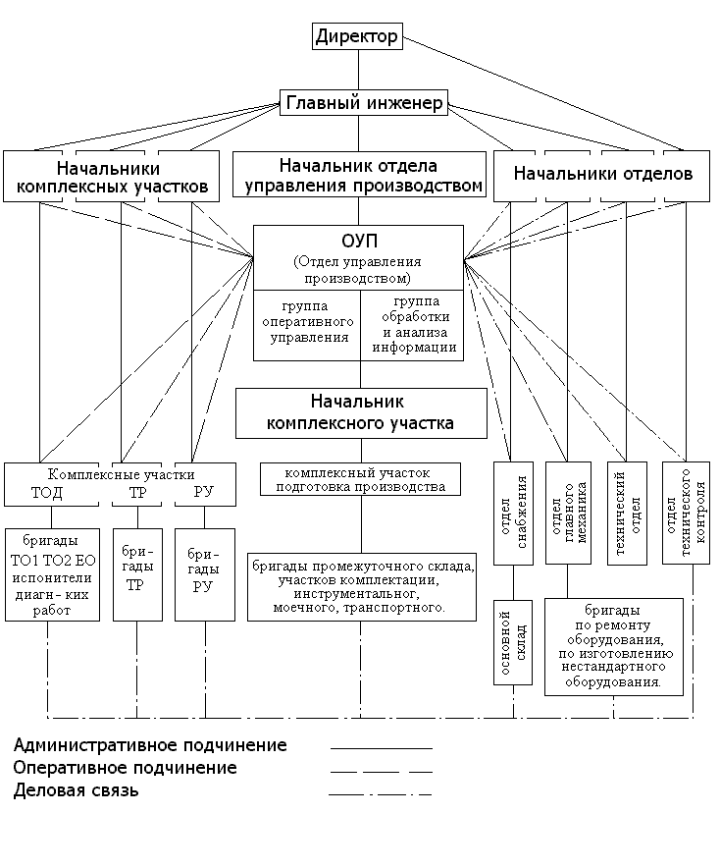
4.2 Схема управления зоной ТО-1

Схема 4.2
Начальник комплекса ТОД
Мастер зоны ТО-1
Рабочее место №2
Рабочее место №…

ЦУП
Рабочее место №1

Административное подчинение ________
Оперативное подчинение

4.3 Схема технологического процесса на объекте проектирования
Схема 4.3
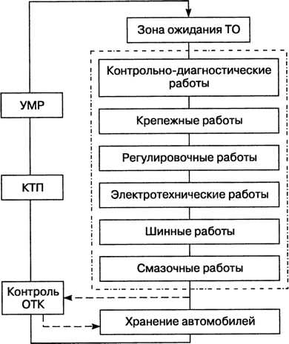

4.4 Выбор режима работы производственных подразделений

Таблица 4.1
Наименование производственных подразделений | Режим работы подразделений
Наименование производственных подразделений | Число дней работы в году | Число смен работы в сутки | Продолжи-тельность смены | Период выполнения смены
Зона ЕО | 365 | 3 | 7 | I , II и III
Посты Д-1 и Д-2 | 302 | 2 | 8 | I и II
Зона ТО-1 | 302 | 2 | 8 | II и III
Зона ТО-2 | 302 | 2 | 8 | I и II
Зона ТР | 357 | 3 | 7 | I , II и III
Ремонтные участки | 302 | 2 | 8 | I и II
Совмещенный суточный график работы автомобилей на линии представлен на схеме 4.4.
Схема 4.4
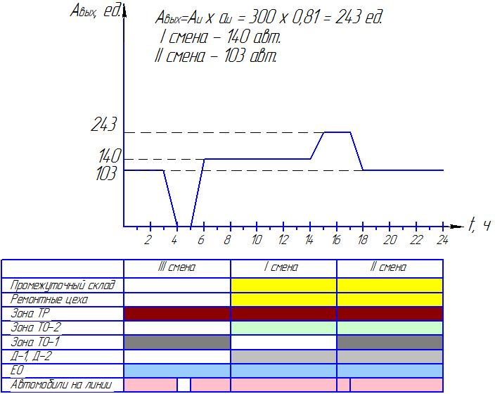

4.5 Распределение работ по ТО-1
Таблица 4.2
Виды работ | Трудоемкость |  | Р^{я}_{расч} (чел)
Виды работ | % | чел.час | Р^{я}_{расч} (чел)
Диагностические | 8 | 3378,64 | 1,68
Крепежные | 46 | 19427,18 | 9,66
Регулировочные | 10 | 4223,30 | 2,10
Смазочные, заправочные | 20 | 8446,60 | 4,20
Электротехнические | 7 | 2956,31 | 1,47
ТО системы питания | 3 | 1266,99 | 0,63
Шинные | 6 | 2533,98 | 1,26
ИТОГО | 100 | 42233 | 21,01

4.6 Подбор технологического оборудования
Таблица 4.3
Наименование  оборудования | Тип  модель | Число единиц | Габаритные размеры, мм | Площадь, занимаемая оборудованием,  м² | Мощность,  кВт
Верстак слесарный | ПИ-113 | 2 | 1740х740 | 1,28 | -
Подъемник для  вывешивания  автомобилей | ПТО-16М | 1 | 1174х700 | 0,82 | 3,0
Гайковёрт | ПС 181 | 1 | 1340х800 | 1,07 | 1,0
Прибор для проверки фар | К310 | 1 | 825х700 | 0,57 | -
Нагнетатель смазки | С-321М | 1 | 600х400 | 0,24 | 0,55
Колонка  маслораздаточная | М-5 | 1 | 810х760 | 0,61 | 1,1
Установка для очистки центробежных фильтров | ОН-251 | 1 | 1250х340 | 0,42 | 1,5
Машина для мойки воздушных фильтров | МО-18 | 1 | 1000х600 | 0,6 | 3
Тележка-ёмкость для  слива масла из колёсной передачи | ПИ-742М | 1 | 1100х440 | 0,48 | -
Установка для заправки трансмиссионных масел | С-223 | 1 | 550х730 | 0,4 | -
Установка передвижная для сбора масла | С-508 | 1 | 730 х 550 | 0,4 | -
Тележка с набором  инструмента для ремонта а/м | 519 | 1 | 815х500 | 0,4 | -
Ёмкость для слива и  заправки охлаждающей  жидкости | ПИ-140 | 1 | 1270х540 | 0,68 | 0,18
Шкаф для узлов и деталей | ПИ-85 | 1 | 2000х570 | 1,14 | -
Стенд для проверки  пневмооборудования а/м | К-245 | 1 | 2100х530 | 1,113 | 3

4.7 Расчет производственной площади

Площади производственных помещений определяют одним из следующих методов:
- аналитически (приближенно) по удельной площади, приходящейся на один автомобиль, единицу оборудования или одного рабочего;
- графически (более точно) по планировочной схеме, на которой в принятом масштабе вычерчиваются посты (поточные линии) и выбранное технологическое оборудование с учетом категории подвижного состава и с соблюдением всех нормативных расстояний между автомобилями, оборудованием и элементами зданий;
- графо-аналитически (комбинированный метод) путем планировочных решений и аналитических вычислений.
При наличии настольного, переносного оборудования и приборов, а также настенного подвесного оборудования в суммарную площадь должны входить площади столов, верстаков и стеллажей, на которых устанавливается оборудование и приборы, а не площади самого оборудования. Если оборудование занимает меньшую площадь в плане, чем площадь устанавливаемого на него автомобиля, то в суммарную площадь оно не включается.
При поточном производстве площадь зоны ЕО:
(4.1)
где $К_{\text{ПЛ}}$-коэффициент плотности расстановки постов и оборудования, зависящий от назначения производственного помещения.
$\sum{F}\text{ок}$-Суммарная площадь оборудования в плане, расположенного вне площади, занятой автомобилями, $м^{2}$.
$F_{А}$- площадь, занимаемая автомобилям в плане, $м^{2}$.
$П$- расчетное число постов в соответствующей зоне.
F_{ТО-1}=5,0(8,5232+5,0334)=110,4

6. ЗАКЛЮЧЕНИЕ

В курсовом проекте рассматривается автотранспортное предприятие г. Ростова-на-Дону. Был произведен расчет программы предприятия, определена трудоемкость работ и количество производственных рабочих.
В организационной части определены перспективные методы работы предприятия и, в частности, зоны ТО-1 по обслуживанию автобусов ЛАЗ-4207. Подобрано оборудование для зоны ТО-1 комплекса технического обслуживания и диагностики АТП.

ЛИТЕРАТУРА

- Б.Н.Суханов, И.О.Борзых, Ю.Ф.Бедарев "Техническое обслуживание и ремонт автомобилей", Москва, Транспорт, 1985г.
- Краткий автомобильный справочник, НИИАТ, Москва, Транспорт, 1986г.
- Положение о техническом обслуживании и ремонте подвижного состава автомобильного транспорта, Москва, Транспорт, 1986г
- Г.М. Напольский "Технологическое проектирование автотранспортных предприятий", Москва, Транспорт, 1985г.
- Г.В.Крамаренко, И.В.Барашков "Техническое обслуживание автомобилей", Москва, Транспорт, 1982г.
- Общесоюзные нормы технологического проектирования предприятий для автомобильного транспорта. ОНТП-01-86, Горький, 1990г.
- Методические указания по выполнению курсового проекта по техническому обслуживанию и ремонту подвижного состава АТП. Н.Новгород, РЗАТТ, 1999г.
- Табель технологического оборудования и специализированного инструмента для автотранспортных предприятий и баз централизованного технического обслуживания автомобилей Министерства автомобильного транспорта РСФСР, Москва, Минавтотранс РСФСР, 1983 г.

